Halloween
Denne ressursen legg til rette for god nynorskopplæring gjennom varierte aktivitetar knytte til eit autentisk og engasjerande tema. Elevane skal la seg inspirere av skumle forteljingar, samarbeide om å lage eit spøkelseshus og skape ei eiga skummel forteljing. Når elevane blir engasjerte, aukar motivasjonen, språkbruken blir meir aktiv, og læringa skjer innanfor ei meiningsfull ramme.
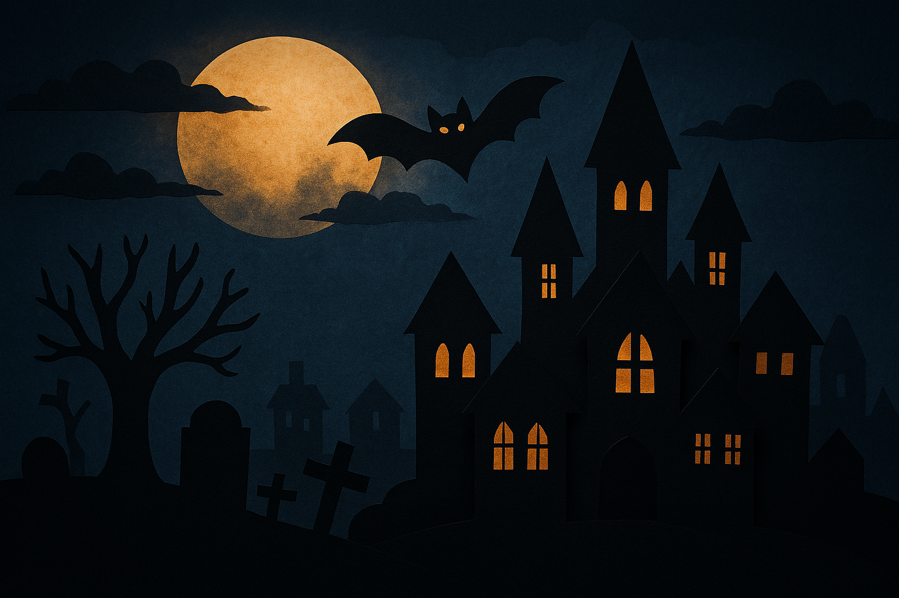

- Høgtlesing
Les høgt biletboka Reisa til verdas farlegaste land av Malte Persson og Rui Tenreiro. Gjendikta av Simen Hagerup.
Boka passar for aldersgruppa 6–12 år. Sjå bokomtale på Nynorskbok.no https://nynorskbok.no/aldersgruppe/barnehage/3til6/malte-persson-og-rui-tenreiro-reisa-til-verdas-farlegaste-land/ og opplegg for inspirasjon i Bok på 1-2-3 Bok_paa_123_Reisa_til_verdas_farlegaste_land.pdf

Her kan ein finne eit utdrag frå boka
Reisa til verdas farlegaste land by Skald forlag - Issuu

- Litterær samtale
Snakk saman om handlinga i boka. Framsida på boka hinta om eit spennande og skummelt innhald. Kva ord vart brukte for gjere teksten spennande? Kva er det som er skummelt med illustrasjonane?
- Samarbeidsoppgåve
Del elevane inn i samarbeidsgrupper på 2–4 elevar. Oppgåva til elevane er å lage eit skummelt bilete av eit spøkelseshus. Start prosessen med å samtale om kva elevane synest er skummelt. Elevane skal bli einige om korleis biletet skal sjå ut, og kva det bør innehalde. Deretter bør dei fordele oppgåvene mellom seg.

Materiale:
A3-ark
Kvite A4-ark eller tjukke teikneark
Svart papp eller tjukke teikneark
Oransje A4-ark eller silkepapir
Lim og saks

Medan elevane arbeider, kan de høyre på musikk med innslag av det skumle og nifse, til dømes Ghostbusters; Spooky, scary skeletons; Thriller; This is Halloween; Monster Mash; I put a spell on you, der du strøymer musikk. Her er to instrumentale album som òg kan fungere:
- ZombieLars Soundtrack | KAADA
- Legend Of Lizard Lake | Dream Division

- Modelltekst
Del ut ulike bøker som elevane skal lese saman i samarbeidsgruppa si. Elevane kan til dømes lese ei side kvar, lese to og to, eller lese boka kvar sin gong, gjerne høgt for kvarandre. Forslag til skumle bøker som elevane kan lese:

- Katteskriket av Guro S. Auganes (9–12 år). Sjå bokomtale på Nynorskbok.no https://nynorskbok.no/grossarar/guro-s-auganes-katteskriket/
Her kan de finne eit utdrag frå boka: Katteskriket av Guro Auganes by Det Norske Samlaget - Issuu
- Jenta i kista av Laura Djupvik og Camilla Kuhn (6–9 år). Sjå bokomtale på Nynorskbok.no https://nynorskbok.no/lettlesne/laura-djupvik-og-camilla-kuhn-jenta-i-kista/
- Jenta i blindgata av Linn T. Sunne og Camilla Billett (6–9 år). Sjå bokomtale på Nynorskbok.no https://nynorskbok.no/lettlesne/linn-t-sunne-og-camilla-billett-jenta-i-blindgata/
Her kan de finne eit utdrag frå boka: Jenta i Blindgata by Det Norske Samlaget - Issuu
- HJELP! Eit spøkelseshus! Av Jo salmson og Jimmy Wallin (6–9 år). Sjå bokomtale på Nynorskbok.no https://nynorskbok.no/lettlesne/jo-salmson-og-jimmy-wallin-hjelp-eit-spokelseshus/

- Det spøker! Av Ragnfrid Trohaug (6–9 år). Sjå bokomtale på Nynorskbok.no https://nynorskbok.no/lettlesne/ragnfrid-trohaug-det-spoker/
Her kan de finne eit utdrag frå boka: Det spøker! by Det Norske Samlaget - Issuu
- Den mystiske skulen (serie på tre bøker) av Katarina Genar (6–9 år). Sjå bokomtale på Nynorskbok.no https://nynorskbok.no/lettlesne/katarina-genar-den-mystiske-skulen/
Her kan de finne utdrag frå bøkene: https://issuu.com/detnorskesamlaget/docs/sp__kelseshunden
https://issuu.com/detnorskesamlaget/docs/a__nda_i_glaset
https://issuu.com/detnorskesamlaget/docs/svartedama

Sjekk gjerne ut og bla i desse bøkene også:
- Spøkelsesnatt av Moni Nilsson og Edel Lindell https://samlaget.no/products/spokelsesnatt
- Varehuset av Peterus Dahlin og Johanna Kristiansson https://samlaget.no/products/varehuset
- Frida F av Dorte Karrebæk og Otto Dickmeiss https://samlaget.no/products/frida-f

- Skriveoppgåve
Elevane skal bruke bilete av spøkelseshuset som dei laga saman med gruppa si, som inspirasjon til å skrive. Oppgåva er å ta utgangspunkt i biletet og skrive ei skummel forteljing, anten ved å skrive ord, setningar eller ei lita forteljing. Del ut skriveramme som elevane kan skrive i. Presiser gjerne at elevane skal ha med ei overskrift og skrive namn på eige ark.

Skriveramme 1.–2. trinn

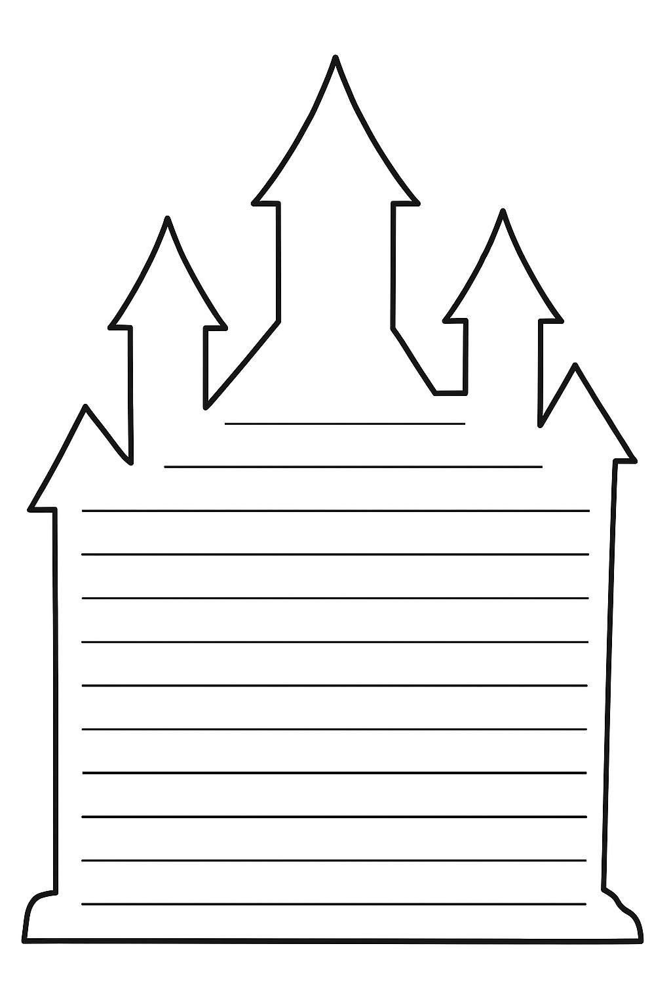

Skriveramme 3.–4. trinn

